### **Практическое задание**

Задача: Создайте меру DAX, которая вычисляет общий объем продаж со скидкой. У вас есть таблица "Продажи" со столбцами:

[SalesAmount] - сумма продажи

[Discount] - скидка в процентах

Решение:

* Продажи_со_скидкой = SUMX('Продажи', 'Продажи'[SalesAmount] * (1 - 'Продажи'[Discount]))
* Объяснение:

-SUMX() - функция, которая итерирует по каждой строке таблицы "Продажи" и суммирует результат выражения.

-'Продажи'[SalesAmount] * (1 - 'Продажи'[Discount]) - вычисляет сумму продажи со скидкой для каждой строки.

* Эта мера позволит вам анализировать общие продажи с учетом предоставленных скидок.

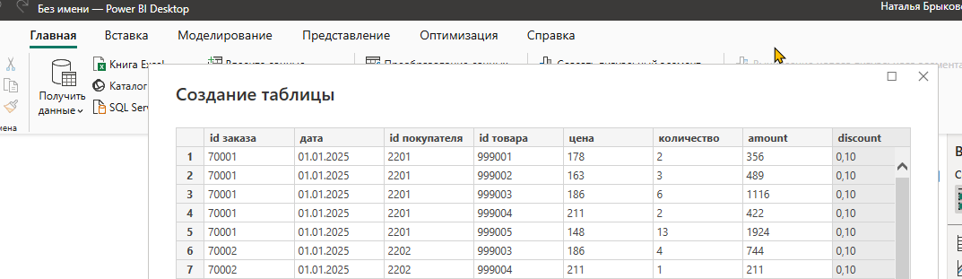

Продажи_со_скидкой = SUMX('Продажи', 'Продажи'[amount] * (1 - 'Продажи'[discount]))

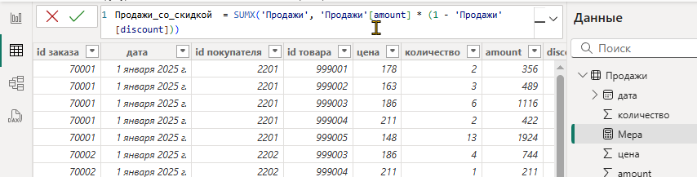

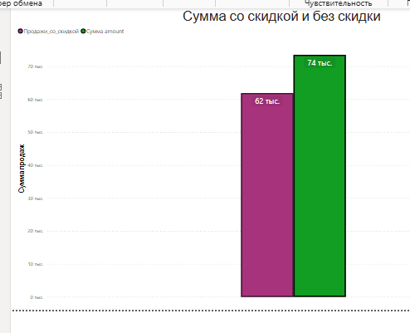 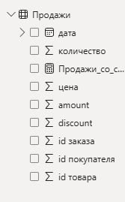

### **Упр. - SUM(столбец)**

* Упражнение: =SUM(Sales[Amount]) - Суммирует все значения в столбце "Amount" таблицы "Sales".
* Вариации:

-Сумма с условием: =SUMX(Sales, IF(Sales[Date] > DATE(2023,1,1), Sales[Amount], 0)) - Суммирует значения "Amount" только для дат после 1 января 2023 года.

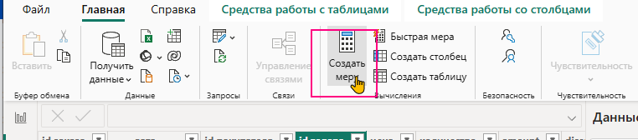

решение

Сумма с условием = SUMX('Продажи', IF('Продажи'[дата] > DATE(2025,2,10), 'Продажи'[amount],0))

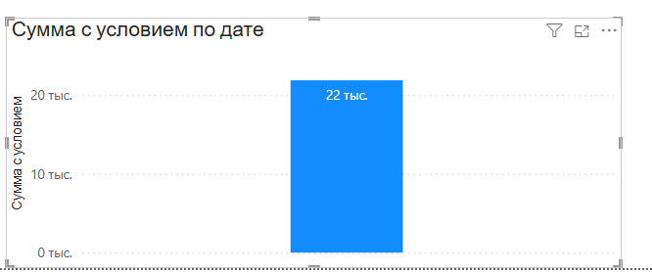

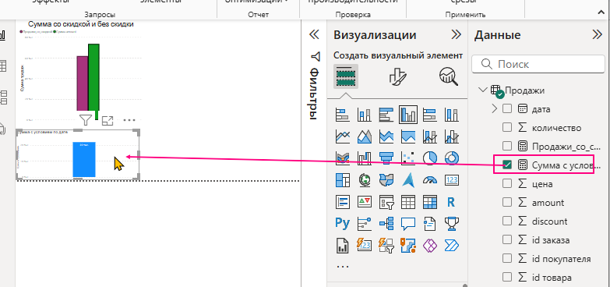

### **Упр. - AVERAGE(столбец)**

* Упражнение: =AVERAGE(Products[UnitPrice]) - Вычисляет среднее значение всех цен в столбце "UnitPrice" таблицы "Products".
* Вариации:

-Среднее с условием: =CALCULATE(AVERAGE(Sales[Amount]), Sales[Region]="North") - Вычисляет среднюю сумму продаж для региона "North".



Среднее с условием = CALCULATE(AVERAGE('Продажи'[amount]), 'Продажи'[id товара]= 999001)

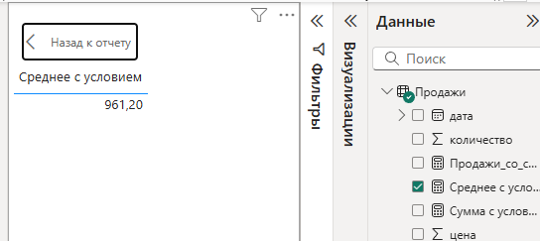

### **Упр. - CALCULATE(выражение, [фильтр1], [фильтр2], ...)**

* Упражнение: =CALCULATE(SUM(Sales[Amount]), Products[Category]="Electronics") - Вычисляет сумму продаж для товаров категории "Electronics".
* Вариации:

-Несколько фильтров:

=CALCULATE(COUNTROWS(Sales), Sales[Region]="East", Sales[Date]>=DATE(2023,4,1)) - Подсчитывает количество продаж в регионе "East" с 1 апреля 2023 года.

РЕШЕНИЕ

Несколько фильтров = CALCULATE(COUNTROWS('Продажи'), 'Продажи'[discount] > 0.3, 'Продажи'[дата] > DATE(2025,1,3))

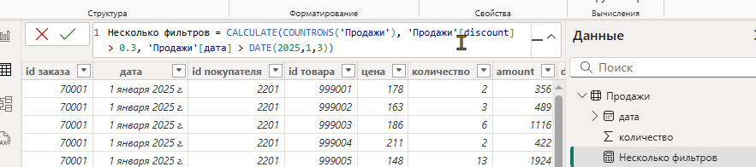

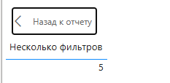

-Фильтрация по отношению к другой таблице:

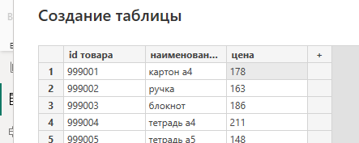

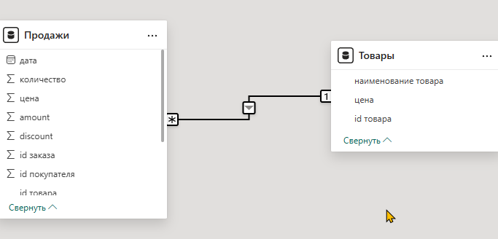

=CALCULATE(SUM(Sales[Amount]), RELATEDTABLE(Products), Products[Category]="Electronics") - Суммирует продажи для товаров категории "Electronics", используя связь между таблицами "Sales" и "Products".

РЕШЕНИЕ

Фильтрация_к_др табл = CALCULATE(SUM('Продажи'[amount]), RELATEDTABLE('Товары'), 'Товары'[наименование товара] = "ручка")

